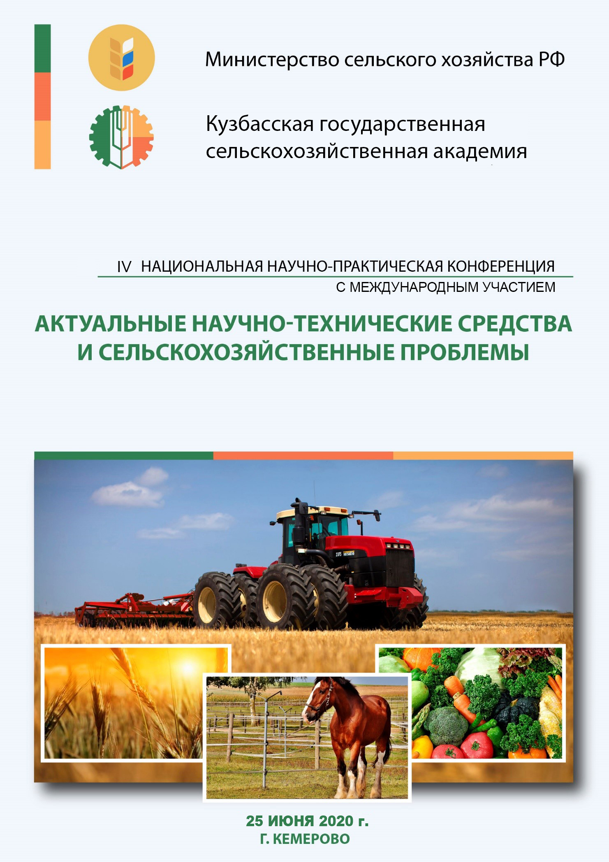
УВАЖАЕМЫЕ КОЛЛЕГИ!
Кузбасская государственная сельскохозяйственная академия приглашает Вас принять участие в работе IV Национальной научно-практической конференции с международным участием «Актуальные научно-технические средства и сельскохозяйственные проблемы», которая состоится 25 июня 2020 года.
К участию в конференции приглашаются аспиранты, преподаватели, ученые, сотрудники вузов, НИИ, сельскохозяйственных и перерабатывающих предприятий.
Рабочие языки конференции – русский и английский.
Материалы конференции будут включены в Российский индекс научного цитирования (РИНЦ).
Избранные статьи материалов конференции будут опубликованы в сборнике, индексируемом в базе Web of Science в 2020 году.

НАПРАВЛЕНИЯ КОНФЕРЕНЦИИ:
1. Разработка кормовых добавок и кормление сельскохозяйственных животных и птиц.
2. Робототехника и механизация в АПК.
3. Генетика и селекция в животноводстве.
4. Инновационные технологии переработки сельскохозяйственной продукции.
5. Функциональное питание: актуальность и технологии.
6. Биоремедиация, экология и рациональное природопользование.
7. Аквакультура: состояние и пути развития.
8. Современные проблемы агрономии и пути их решения.
9. Ветеринарная медицина и зоотехния.
10. Социально-экономические инструменты АПК.

ОРГАНИЗАЦИОННЫЙ КОМИТЕТ:
Ижмулкина Екатерина Александровна – председатель, врио ректора, проректор по НИР Кузбасской ГСХА; канд. экон. наук;
Константинова Ольга Борисовна – заместитель председателя, начальник научного отдела Кузбасской ГСХА; канд. с.-х. наук;
Егушова Елена Анатольевна – доцент кафедры агробиотехнологий Кузбасской ГСХА; канд. техн. наук;
Хромова Татьяна Юрьевна – доцент кафедры гуманитарных дисциплин Кузбасской ГСХА; канд. истор. наук;
Бондарева Галина Сергеевна – доцент кафедры менеджмента и агробизнеса Кузбасской ГСХА; канд. экон. наук;
Санкина Ольга Владимировна – доцент кафедры агроинженерии Кузбасской ГСХА; канд. техн. наук;
Чалова Наталья Анатольевна – заведующая кафедрой селекции и генетики в животноводстве Кузбасской ГСХА; канд. с.-х. наук;
Пазин Максим Анатольевич – доцент кафедры агрономии, селекции и семеноводства Кузбасской ГСХА; канд. с.-х. наук;
Яковченко Марина Александровна – доцент кафедры ландшафтной архитектуры Кузбасской ГСХА; канд. хим. наук;
Витязь Светлана Николаевна – заведующая кафедрой ландшафтной архитектуры Кузбасской ГСХА; канд. биол. наук;
Маринов Николай Андреевич – начальник отдела инновационных технологий Кузбасской ГСХА;
Березина Анна Сергеевна – начальник центра цифрового образования и научно образовательных ресурсов Кузбасской ГСХА;
Мачнова Светлана Анатольевна – специалист научного отдела Кузбасской ГСХА.

УСЛОВИЯ УЧАСТИЯ:
Участникам необходимо предоставить до 20 мая 2020 г. в адрес оргкомитета:
- статью в электронном виде с учетом указанных требований к оформлению, объемом от 4 до 10 страниц.
- заявку участника согласно форме.
3) квитанцию об оплате организационного взноса.
Оргкомитет оставляет за собой право отклонить материалы, не отвечающие содержательным или формальным требованиям.
За публикацию материалов конференции (РИНЦ) предусмотрен организационный взнос в размере 150 руб. (НДС в т.ч.) за одну страницу печатного текста (для аспирантов бесплатно).
Организационный взнос оплачивается только после рецензирования и подтверждения организационного комитета о возможности публикации статьи.

Реквизиты для оплаты организационного взноса:
ФГБОУ ВО Кузбасская ГСХА
650056, г. Кемерово, ул. Марковцева, 5
ИНН 4205035690 КПП 420501001
ОКОНХ 92110 ОКПО 26647331
ОКТМО 32701000 БИК 043207001
ОГРН 1024240680199 от 12.08.2002 г. Получатель УФК по Кемеровской области
(ФГБОУ ВО Кузбасская ГСХА л/сч. 20396X20640)
р/сч. 40501810700002000001 Отделение Кемерово КБК 00000000000000000130
Назначение платежа: организационный взнос за участие в конференции.
Материалы присылаются на электронную почту library82@mail.ru

Требования к оформлению статЕЙ
Статья должна содержать: УДК, название статьи на русском и английских языках, ФИО автора(ов), должность, звание, название организации, аннотация не более 500 знаков, ключевые слова на русском и английском языках.
Объем публикации до 10 страниц. Поля – 2,0 см с каждой стороны, шрифт – Times New Roman, кегль 14, межстрочный интервал – одинарный; абзацный отступ – 1,25 см; ссылки на литературу в квадратных скобках. При наличии ссылок, список литературы обязателен.
Наличие аннотации и ключевых слов (на русском и английском языках) – обязательно.
УДК в левом верхнем углу, название статьи должно быть написано прописными буквами, не отступая от верхнего поля, без переносов. Следующая строка – Ф.И.О. автора, ученая степень, ученое звание, должность, место работы, страна, город, адрес электронной почты. Выравнивание – по центру.
Далее аннотация и ключевые слова – выравнивание по ширине.
Текст статьи должен быть подготовлен в редакторе Microsoft Word в формате .docx или .rtf. Формулы, включенные в основной текст, должны полностью набираться в редакторе формул Microsoft Equation с выравниванием по центру и пропуском строки сверху и снизу (номер формулы выравнивается по правому полю).
К публикации будут приниматься статьи, имеющие научную новизну и одобренные оргкомитетом. Оригинальность статьи должна быть не менее 70 %.
Редколлегия оставляет за собой право отклонить материалы, не соответствующие тематике конференции или требованиям по оформлению. Орфография и пунктуация сохраняются авторские.
Все статьи авторов, принявших участие в конференции, будут проиндексированы в системе Российского индекса научного цитирования (РИНЦ).
По результатам конференции будет издан электронный сборник материалов конференции с присвоением кодов ISBN, УДК и ББК, размещением его на сайте конференции и рассылкой диска по библиотекам, с регистрацией в Российской книжной палате.
С материалами и итогами IV Национальной научно-практической конференции с международным участием «Актуальные научно-технические средства и сельскохозяйственные проблемы» можно будет ознакомиться на сайте http://event.ksai.ru на вкладке данной конференции.

Пример оформления статьи
УДК 615.322
ОПРЕДЕЛЕНИЕ ОБЩЕЙ ТОКСИЧНОСТИ ФАРМСУБСТАНЦИЙ НА ОСНОВЕ ЭКСТРАКТОВ ЛЕКАРСТВЕННЫХ РАСТЕНИЙ
Е.В. Ульрих, доктор техн. наук, профессор, О.В. Смоловская, канд. биол. наук, доцент
ФГБОУ ВО Кузбасская ГСХА, Россия, г. Кемерово
E-mail: elenn.ulrich@mail.ru
Determination of general toxicity of pharms substances based on extracts of medicinal plants
E.V. Ulrikh, doctor of technical sciences, professor,
O.V. Smolovskaya, candidate of biological sciences, assistant professor
of Kuzbass State agricultural Academy, Russia, Kemerovo city

Аннотация. Результаты, описанные в работе, позволяют объективно оценить общую токсичностиь для живых организмов опытных партий фармсубстанций на основе экстрактов лекарственных растений. Исследовались 12 опытных партий фармсубстанций на основе экстрактов лекарственных растений (из 12 лекарственных растений). Концентрации исследуемого водного раствора фармсубстанций составляла 5%. Выживаемость рачков-цериодафний в контроле составляла 93%.
Abctract.The results described in the paper allow an objective assessment of the overall toxicity for living organisms of experimental batches of pharmaceutical substances based on extracts of medicinal plants. We studied 12 experimental batches of pharmaceutical substances based on extracts of medicinal plants (from 12 medicinal plants). The concentration of the investigated aqueous solution of pharmaceutical substances was 5%. The survival rate of the cerodaphnia crustaceans in the control was 93%.
Ключевые слова: общая токсичность, фармсубстанции, лекарственные растения, рачки, экстракты.
Key words: general toxicity, pharmaceutical substances, medicinal plants, crustaceans, extracts.

Текст статьи
Список литературы

ЗАЯВКА НА УЧАСТИЕ В КОНФЕРЕНЦИИ
Фамилия, имя, отчество
Место работы (учебы), должность
Ученая степень
Форма участия в конференции
очная  дистанционная  заочная | с докладом  без доклада
Телефон
E-mail
Название статьи:
Направление конференции:
Прошу забронировать место в гостинице
с______________по______________2020 г.
Категория номера в гостинице (одноместный, место в двухместном)

ИНФОРМАЦИЯ ДЛЯ УЧАСТНИКОВ КОНФЕРЕНЦИИ С ИНДЕКСАЦИЕЙ МАТЕРИАЛОВ В СБОРНИКЕ WEB OF SCIENCE

Направления конференции
1. Разработка кормовых добавок и кормление сельскохозяйственных животных и птиц.
2. Робототехника и механизация в АПК.
3. Генетика и селекция в животноводстве.
4. Инновационные технологии переработки сельскохозяйственной продукции.
5. Функциональное питание: актуальность и технологии.
6. Биоремедиация, экология и рациональное природопользование.
7. Аквакультура: состояние и пути развития.
8. Современные проблемы агрономии и пути их решения.
9. Ветеринарная медицина и зоотехния.
10. Социально-экономические инструменты АПК.

Условия участия
Участникам необходимо предоставить до 20 апреля 2020г. в адрес оргкомитета:
1) статью в электронном виде с учетом указанных требований к оформлению, объемом от 4 до 10 страниц;
2) заявку участника согласно форме;
3) Квитанцию об оплате организационного взноса
Оргкомитет оставляет за собой право отклонить материалы, не отвечающие содержательным или формальным требованиям.
За публикацию в журнале, индексируемом в базе Web of Science предусмотрена оплата в размере 20 000 руб. (НДС в т.ч.) за одну статью. В стоимость входит перевод статьи на английский язык. Договор и банковские реквизиты для оплаты будут высланы авторам принятых статей по электронной почте вместе с подтверждением о принятии статьи.

Требования к оформлению статей представлены на сайте http://event.ksai.ru на вкладке данной конференции

Конференция проводится:
г. Кемерово,
ФГБОУ ВО Кузбасская ГСХА,
ул. Марковцева, 5

Телефон для справок: +7 923 507 12 89
Электронный адрес: library82@mail.ru
Контактные лица: Константинова Ольга Борисовна, Мачнова Светлана Анатольевна.

